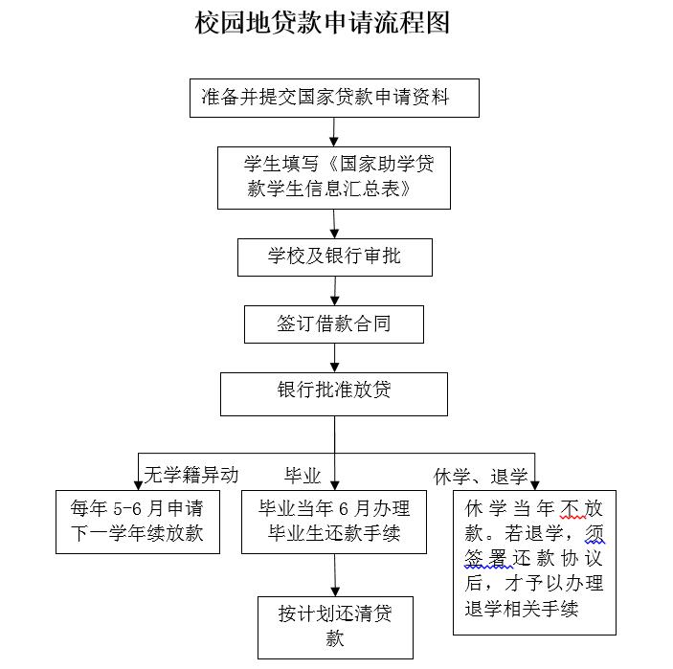
1、办理时间：每年5-6月申请下一学年续放款。
2、国家助学贷款是国家为家庭经济困难学生设立的个人信用贷款，符合条件的学生均可申请，本专科生个人贷款总金额不得超过8000元/年。
3、拟申请国家助学贷款的同学，请注意以下几点：
① 学生可在入学前在当地办理 【生源地国家助学贷款】，也可入学后在学校申请【校园地国家助学贷款】，但二者只可选其一，不可重复。
② 在生源地申请办理【生源地国家助学贷款】后，开学报到时需将贷款相关回执资料交学校学生资助管理中心，以便学校及时进行网上确认工作。
③ 在学校申请办理【校园地国家助学贷款】需准备以下材料：
1）家庭经济困难学生认定申请表（附件1）
附件1 北京中医药大学家庭经济困难学生认定申请表
2）个人书面申请（A4纸大小）
3）本人身份证正反面复印件（A4纸大小）
4）父母签名的家长知情同意书（附件2）
附件2 国家助学贷款学生家长、监护人知情同意书.docx
5）父母身份证正反面复印件（A4纸大小）
4、未尽事宜可参照学生手册

